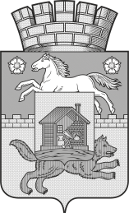

НОВОКУЗНЕЦКИЙ ГОРОДСКОЙ СОВЕТ НАРОДНЫХ ДЕПУТАТОВ
РЕШЕНИЕ

О внесении изменений в решение Новокузнецкого городского Совета народных депутатов от 14.09.2016 №12/177 «О наградах и поощрениях Новокузнецкого городского округа»

Принято
Новокузнецким городским
Советом народных депутатов
«18» июня 2019 года

В соответствии с Федеральным законом от 06.10.2003 №131-ФЗ «Об общих принципах организации местного самоуправления в Российской Федерации», на основании решения Новокузнецкого городского Совета народных депутатов от 03.05.2018 №4/40 «О гербе Новокузнецкого городского округа», руководствуясь статьями 4, 28 и 33 Устава Новокузнецкого городского округа, Новокузнецкий городской Совет народных депутатов
РЕШИЛ:
1. Внести в приложение «Положение о наградах и поощрениях Новокузнецкого городского округа», утвержденное решением Новокузнецкого городского Совета народных депутатов от 14.09.2016 №12/177 «О наградах и поощрениях Новокузнецкого городского округа» (далее – Положение), следующие изменения:
1) пункт 1.2 изложить в следующей редакции:
«1.2. Наградами городского округа являются:
1) почетное звание «Почетный гражданин города Новокузнецка» (далее также – почетное звание);
2) почетный знак «Признание и почет»;
3) почетный знак «За заслуги перед городом Новокузнецком»;
4) почетный знак «Золотой знак «Новокузнецк»;
5) почетный знак «Почетный предприниматель города Новокузнецка»;
6) почетный знак «За личный вклад в улучшение городской среды»;
7) почетный знак «Почетный работник жилищно-коммунального хозяйства города Новокузнецка» (далее также - почетные знаки);
8) медаль «За добросовестный труд на благо города» (далее также - медаль).
Положения о почетном звании, почетных знаках и медали, указанных в настоящем пункте, включая их описания, установлены приложениями №№1-8 к настоящему Положению.»;
2) пункт 2.1 изложить в следующей редакции:
«2.1. Ходатайства о награждении наградами, предусмотренными:
1) подпунктами 1, 3-8 пункта 1.2 настоящего Положения, вносятся Главе города в порядке, предусмотренном пунктом 2.8 настоящего Положения;
2) подпунктом 2 пункта 1.2 настоящего Положения, вносятся председателю городского Совета в порядке, предусмотренном пунктом 2.13 настоящего Положения.»;
3) пункт 2.3 изложить в следующей редакции:
«2.3. Ходатайства о поощрении премией, Почетной грамотой Главы города и Благодарственным письмом Главы города вносятся Главе города в порядке, установленном пунктом 2.8 настоящего Положения.
Ходатайства о поощрении Почетной грамотой городского Совета и Благодарственным письмом городского Совета вносятся в городской Совет в порядке, установленном пунктом 2.13 настоящего Положения.»;
4) подпункт 3 пункта 2.4 изложить в следующей редакции:
«3) депутат (группа депутатов) городского Совета, комитет городского Совета;»;
5) пункт 2.8 изложить в следующей редакции:
«2.8. Документы, указанные в пункте 2.7 настоящего Положения, внесенные на имя Главы города, поступают в отдел документационного и организационного обеспечения управления делами администрации города Новокузнецка (далее - отдел), где не позднее дня, следующего за днем их поступления, регистрируются и направляются на согласование заместителю Главы города, координирующему соответствующие отрасли или направления деятельности, заслуги в которых являются основанием для награждения (поощрения) (далее – заместитель Главы города).
Согласованию заместителем Главы города не подлежат ходатайства о присвоении почетного звания и ходатайства о поощрении, внесенные непосредственно заместителем Главы города.
Заместитель Главы города рассматривает документы о награждении (поощрении) в срок не более 3 рабочих дней со дня их поступления к нему.
По результатам рассмотрения документов о награждении (поощрении) заместитель Главы города принимает одно из следующих решений:
1) о согласовании награждения (поощрения). В этом случае заместитель Главы города проставляет на ходатайстве о награждении (поощрении) визу «Согласовано», свою подпись и расшифровку подписи;
2) о нецелесообразности награждения (поощрения). В этом случае заместитель Главы города проставляет на ходатайстве о награждении (поощрении) визу «Не согласовано» с указанием мотивов, свою подпись и расшифровку подписи;
3) об изменении вида награды (поощрения). В этом случае заместитель Главы города указывает на ходатайстве о награждении (поощрении) вид награды (поощрения), к которой (к которому) следует представить награждаемого (поощряемого), проставляет свою подпись и расшифровку подписи.
После рассмотрения документов о награждении (поощрении) и принятия одного из решений, указанных в настоящем пункте, заместитель Главы города представляет документы о награждении (поощрении) Главе города.
Документы о присвоении почетного звания «Почетный гражданин города Новокузнецка» должны быть представлены в отдел не позднее 30 апреля текущего года.»;
6) пункт 2.10 изложить в следующей редакции:
«2.10. Глава города в течение одного месяца со дня получения ходатайства о награждении одним из почетных знаков, указанных в подпунктах 3-7 пункта 1.2 настоящего Положения, медалью либо ходатайства о поощрении премией, Почетной грамотой Главы города или Благодарственным письмом Главы города, а также документов, указанных в пункте 2.7 настоящего Положения, учитывая результаты согласования ходатайства о награждении либо ходатайства о поощрении заместителем Главы города согласно пункту 2.8 настоящего Положения, принимает решение о награждении одним из почетных знаков, указанных в подпунктах 3-7 пункта 1.2 настоящего Положения, медалью либо решение о поощрении премией, Почетной грамотой Главы города, Благодарственным письмом Главы города или отказывает в награждении либо поощрении.»;
7) пункт 2.11 признать утратившим силу;
8) пункт 2.13 изложить в следующей редакции:
«2.13. Документы, указанные в пункте 2.7 настоящего Положения, внесенные на имя председателя городского Совета, поступают в городской Совет, где не позднее дня, следующего за днем их поступления, регистрируются специалистом аппарата городского Совета, ответственным за регистрацию входящей корреспонденции, и передаются председателю городского Совета для рассмотрения и принятия соответствующего решения.
Председатель городского Совета рассматривает документы о награждении (поощрении) в течение одного месяца со дня их поступления в городской Совет.
По результатам рассмотрения документов о награждении (поощрении) председатель городского Совета принимает решение о награждении почетным знаком «Признание и почет» либо решение о поощрении Почетной грамотой городского Совета, Благодарственным письмом городского Совета или отказывает в награждении либо поощрении.
Решение председателя городского Совета о награждении почетным знаком «Признание и почет», поощрении Почетной грамотой городского Совета, Благодарственным письмом городского Совета принимается председателем городского Совета в форме распоряжения о награждении (поощрении).
Распоряжение председателя городского Совета о награждении почетным знаком «Признание и почет» подлежит опубликованию в городской газете «Новокузнецк».»;
9) абзац второй пункта 3.3 изложить в следующей редакции:
«При посмертном награждении, а также в случае смерти награжденного, которому при жизни награда городского округа не была вручена, знак к почетному званию в виде шейного знака на ленте, удостоверение к знаку и свидетельство Почетного гражданина города Новокузнецка либо иная награда городского округа и удостоверение к ней передаются для хранения его вдовцу (вдове), родителям или детям без права ношения.»;
10) в абзаце втором пункта 3.4 слово «медалями» заменить словом «медалью»;
11) пункт 4.1 после слов «Глава города» дополнить словами «, председатель городского Совета»;
12) пункт 4.3 изложить в следующей редакции:
«4.3. Знак к почетному званию, удостоверение к нему и свидетельство Почетного гражданина города Новокузнецка, а также иные награды городского округа и удостоверения к ним, врученные гражданину, организации, коллективу, в отношении которых принято решение об отмене награждения, подлежат возврату в течение 7 дней со дня получения уведомления, указанного в пункте 4.2 настоящего Положения, в отдел кадров, за исключением почетного знака «Признание и почет». Данная награда городского округа и удостоверение к ней в срок, указанный в настоящем пункте, подлежат возврату в городской Совет.»;
13) пункт 4.4 после слов «решения городского Совета» дополнить словами «, распоряжения председателя городского Совета»;
14) пункт 4.6 изложить в следующей редакции:
«4.6. Ходатайство о лишении награды городского округа, за исключением лишения почетного знака, указанного в подпункте 2 пункта 1.2 настоящего Положения, вносится Главе города.
Ходатайство о лишении почетного знака, указанного в подпункте 2 пункта 1.2 настоящего Положения, вносится председателю городского Совета.»;
15) подпункт 4 пункта 4.7 изложить в следующей редакции:
«4) депутат (группа депутатов) городского Совета, комитет городского Совета;»;
16) пункт 4.10 изложить в следующей редакции:
«4.10. Ходатайство о лишении награды городского округа, внесенное на имя Главы города, поступает в отдел, где не позднее дня, следующего за днем его поступления, регистрируется и направляется на согласование заместителю Главы города.
Согласованию заместителем Главы города не подлежат ходатайства о лишении почетного звания.
Заместитель Главы города рассматривает ходатайство о лишении награды городского округа в срок не более 3 рабочих дней со дня его поступления к нему.
По результатам рассмотрения данного ходатайства заместитель Главы города принимает одно из следующих решений:
1) о согласовании лишения награды городского округа. В этом случае заместитель Главы города проставляет на ходатайстве о лишении награды городского округа визу «Согласовано», свою подпись и расшифровку подписи;
2) об отказе в согласовании лишения награды городского округа. В этом случае заместитель Главы города проставляет на ходатайстве о лишении награды городского округа визу «Не согласовано» с указанием мотивов, свою подпись и расшифровку подписи.
После рассмотрения ходатайства о лишении награды городского округа и принятия одного из решений, указанных в настоящем пункте, заместитель Главы города представляет ходатайство о лишении награды городского округа Главе города.»;
17) абзац первый пункта 4.12 изложить в следующей редакции:
«4.12. В случае если поступило ходатайство о лишении почетного знака, медали, Глава города, учитывая результаты согласования (несогласования) лишения награды городского округа заместителем Главы города согласно пункту 4.10 настоящего Положения, в течение одного месяца принимает решение о лишении либо об отказе в лишении награды городского округа.»;
18) дополнить новым пунктом 4.13 следующего содержания:
«4.13. Ходатайство о лишении почетного знака, указанного в подпункте 2 пункта 1.2 настоящего Положения, внесенное на имя председателя городского Совета, поступает в городской Совет, где не позднее дня, следующего за днем его поступления, регистрируется специалистом аппарата городского Совета, ответственным за регистрацию входящей корреспонденции, и передается председателю городского Совета для рассмотрения и принятия соответствующего решения.
Председатель городского Совета рассматривает ходатайство о лишении почетного знака в течение одного месяца со дня его поступления в городской Совет.
По результатам рассмотрения ходатайства председатель городского Совета принимает решение о лишении почетного знака либо отказывает в удовлетворении ходатайства.
Решение о лишении почетного знака, указанного в подпункте 2 пункта 1.2 настоящего Положения, принимается председателем городского Совета в форме распоряжения.
Распоряжение председателя городского Совета о лишении почетного знака подлежит опубликованию в городской газете «Новокузнецк».»;
19) пункты 4.13 - 4.20 считать пунктами 4.14 - 4.21 соответственно;
20) пункт 4.15 изложить в следующей редакции:
«4.15. Знак к почетному званию, удостоверение к нему, свидетельство Почетного гражданина города Новокузнецка, а также иные награды городского округа и удостоверения к ним, врученные гражданину, в отношении которого принято решение о лишении награды городского округа, подлежат возврату в течение 7 дней со дня получения уведомления, указанного в пункте 4.14. настоящего Положения, в отдел кадров администрации города Новокузнецка или специалисту городского Совета, ответственному за осуществление кадровой работы, в зависимости от того решением какого органа или должностного лица местного самоуправления городского округа они были награждены.»;
21) пункт 4.17 изложить в следующей редакции:
«4.17. Подготовку проекта решения городского Совета об отмене решения о присвоении почетного звания или о лишении почетного звания; проекта распоряжения председателя городского Совета об отмене решения о награждении почетным знаком «Призвание и почет» или о лишении данного почетного знака; уведомлений, указанных в пункте 4.13 настоящего Положения; проектов мотивированных отказов в принятии решения о лишении почетного звания или почетного знака «Признание и почет» инициатору лишения почетного звания или почетного знака «Призвание и почет» осуществляет аппарат городского Совета.
Подготовку проекта распоряжения администрации города Новокузнецка об отмене решения о награждении почетным знаком, медалью, проекта распоряжения администрации города Новокузнецка о лишении почетного знака, медали; уведомления о принятии решения об отмене распоряжения администрации города Новокузнецка о награждении почетным знаком, медалью, уведомления о принятии распоряжения администрации города Новокузнецка о лишении почетного знака, медали либо мотивированного отказа в лишении почетного знака, медали и направление уведомления о принятии соответствующего распоряжения администрации города Новокузнецка гражданину, руководителю организации, коллектива, в отношении которых оно принято, либо направление соответствующего отказа инициатору лишения почетного знака, медали осуществляет отдел кадров.»;
22) пункт 4.18:
-дополнить новым абзацем вторым следующего содержания:
«Председатель городского Совета может восстановить награжденного почетным знаком, указанным в подпункте 2 пункта 1.2 настоящего Положения, если основания к принятию распоряжения об отмене распоряжения о награждении данным почетным знаком или распоряжения о лишении почетного знака отпадут.»;
-абзац второй считать абзацем третьим;
23) пункт 4.20 изложить в следующей редакции:
«4.20. После вступления в силу решения городского Совета, распоряжения председателя городского Совета, распоряжения администрации города Новокузнецка о восстановлении награжденного в правах на награду городского округа награжденному возвращаются знак к почетному званию, удостоверение к нему и свидетельство Почетного гражданина города Новокузнецка, иная награда городского округа и удостоверение к ней, а также восстанавливаются его права на соответствующие льготы и выплаты.»;
24) в абзаце первом пункта 5.1 слова «нагрудный знак» заменить словом «знак»;
25) в пункте 5.2:
- в абзаце первом слова «Нагрудный знак» заменить словом «Знак» и после слов «и почетные знаки» дополнить словами «Признание и почет»,»;
- абзац второй изложить в следующей редакции:
«Медаль «За добросовестный труд на благо города» носится на левой стороне груди.»;
26) пункт 6.1 изложить в следующей редакции:
«6.1. Дубликаты знака к почетному званию, почетных знаков и медали взамен утраченных не выдаются.»;
27) пункт 6.2 изложить в следующей редакции:
«6.2. В случае утраты удостоверения к знаку «Почетный гражданин города Новокузнецка», почетным знакам, указанным в подпунктах 3-7 пункта 1.2 настоящего Положения, и медали (далее - документ к награде городского округа) гражданин, руководитель организации, коллектива, которые награждены наградами городского округа, могут обратиться в отдел кадров с заявлением на имя Главы о выдаче дубликата утраченного документа к награде городского округа (далее - заявление о выдаче дубликата документа) с указанием обстоятельств его утраты.
Отдел кадров не позднее дня, следующего за днем поступления заявления о выдаче дубликата документа, регистрирует данное заявление и направляет его Главе города на рассмотрение.
Глава города в течение 10 дней со дня получения заявления о выдаче дубликата документа принимает решение о выдаче дубликата документа либо направляет заявителю мотивированный отказ в его выдаче.
Решение Главы города о выдаче дубликата документа принимается в форме распоряжения администрации города Новокузнецка.
Проект распоряжения администрации города Новокузнецка о выдаче дубликата документа либо проект письма, содержащего мотивированный отказ в выдаче дубликата документа, готовит отдел кадров.
В случае утраты удостоверения к почетному знаку, указанному в подпункте 2 пункта 1.2 настоящего Положения, гражданин, руководитель организации, коллектива, которые награждены данным почетным знаком, могут обратиться в городской Совет с заявлением о выдаче дубликата документа на имя председателя городского Совета с указанием обстоятельств его утраты.
Заявление о выдаче дубликата документа к почетному знаку, указанному в подпункте 2 пункта 1.2 настоящего Положения, поступает в городской Совет, где не позднее дня, следующего за днем его поступления в городской Совет, регистрируется специалистом аппарата городского Совета, ответственным за регистрацию входящей корреспонденции, и передается председателю городского Совета для рассмотрения и принятия соответствующего решения.
Председатель городского Совета рассматривает заявление о выдаче дубликата документа в течение 10 дней со дня его поступления в городской Совет и принимает решение о выдаче дубликата документа к награде городского округа либо направляет заявителю мотивированный отказ в его выдаче.
Решение председателя городского Совета о выдаче дубликата документа к награде городского округа принимается председателем городского Совета в форме распоряжения.
Проект распоряжения председателя городского Совета о выдаче дубликата документа к награде городского округа либо проект письма, содержащего мотивированный отказ в выдаче дубликата документа к награде городского округа, готовит аппарат городского Совета.»;
28) пункт 7.1 после слов «администрации города Новокузнецка» дополнить словами «, городского Совета»;
29) пункт 7.2 изложить в следующей редакции:
«7.2. Ведение реестра награжденных почетным знаком, указанным в подпункте 2 пункта 1.2 настоящего Положения, заполнение удостоверения к данному почетному знаку, оформление Почетных грамот городского Совета и Благодарственных писем городского Совета, а также учет и хранение неврученных почетных знаков «Призвание и почет», Почетных грамот городского Совета и Благодарственных писем городского Совета осуществляются аппаратом городского Совета.
Ведение реестра награжденных почетными знаками, указанными в подпунктах 3-7 пункта 1.2 настоящего Положения, и медалью, заполнение документов к данным наградам городского округа, оформление Почетных грамот Главы города и Благодарственных писем Главы города, а также учет и хранение неврученных наград городского округа, указанных в настоящем абзаце, бланков документов к ним, Почетных грамот Главы города и Благодарственных писем Главы города осуществляются отделом кадров.»;
30) в пунктах 7.3 и 7.4 слова «Нагрудный знак к почетному званию, почетные знаки, медали» заменить словами «Знак к почетному званию, почетные знаки, медаль»;
31) в приложении №1 «Положение о почетном звании «Почетный гражданин города Новокузнецка» к Положению:
- в пункте 2:
абзац второй изложить в следующей редакции:
«- шейный знак на ленте «Почетный гражданин города Новокузнецка» и нагрудный знак «Почетный гражданин города Новокузнецка»;»;
в абзаце третьем слово «нагрудному» исключить;
абзац пятый признать утратившим силу;
- пункт 4 дополнить абзацами следующего содержания:
«Почетным гражданам города Новокузнецка за счет средств бюджета Новокузнецкого городского округа предоставляется дополнительная мера социальной поддержки в виде бесплатного проезда на автомобильном и городском наземном электрическом транспорте, осуществляющем регулярные перевозки пассажиров по муниципальным маршрутам регулярных перевозок по регулируемым тарифам в границах Новокузнецкого городского округа.
Указанная дополнительная мера социальной поддержки предоставляется Комитетом социальной защиты администрации города Новокузнецка в порядке, установленном постановлением администрации города Новокузнецка.»;
- пункты 6 и 7 изложить в следующей редакции:
«6. Знак «Почетный гражданин города Новокузнецка» состоит из двух элементов – шейного знака на ленте, носимого только по торжественным случаям, и нагрудного знака, носимого постоянно.
Шейный знак представляет собой выполненный из серебристого металла прямой равноконечный крест, образованный пучками веерообразно сложенных граненых лучей,
укорачивающихся от центра к краям и соединенных на уровне третьего луча образующими круг дугами, состоящими каждая из семи граненых ромбов, средний из которых больше других. Пространство между пучками лучей внутри дуг заполнено цветными эмалями: вверху - зеленой, внизу - красной. Поверх всего в центре шейного знака помещена выполненная из золотистого металла рельефная накладка в виде центрального щитка из герба Новокузнецкого городского округа с изображением старинной кузницы с предметами кузнечного ремесла. Щиток увенчан городской башенной короной, состоящей из пяти зубцов, и окружен лентой с завитком внизу, концы которой заходят за корону. Между лентой и щитком по сторонам и внизу видны выходящие из-за щитка листья лавра. На ленте помещена рельефная надпись: по сторонам слова «ПОЧЕТНЫЙ» и «ГРАЖДАНИН», ограниченные на концах точками, а на завитке внизу – слово «НОВОКУЗНЕЦК». Накладка имеет размеры 44 мм на 36 мм. Шейный знак при помощи ушка и соединительного кольца подвешивается на ленте шириной 40 мм, состоящей из двух цветных полос: зеленой полосы, ширина которой составляет 16 мм, и желтой полосы, ширина которой составляет 24 мм. Длина ленты составляет 800 мм.
Нагрудный знак представляет собой уменьшенную копию шейного знака. Диаметр нагрудного знака составляет 25 мм. На оборотной стороне нагрудный знак имеет приспособление для крепления к одежде.
На оборотной стороне шейного и нагрудного знаков нанесен их порядковый номер.
7. Эскиз знака «Почетный гражданин города Новокузнецка»:
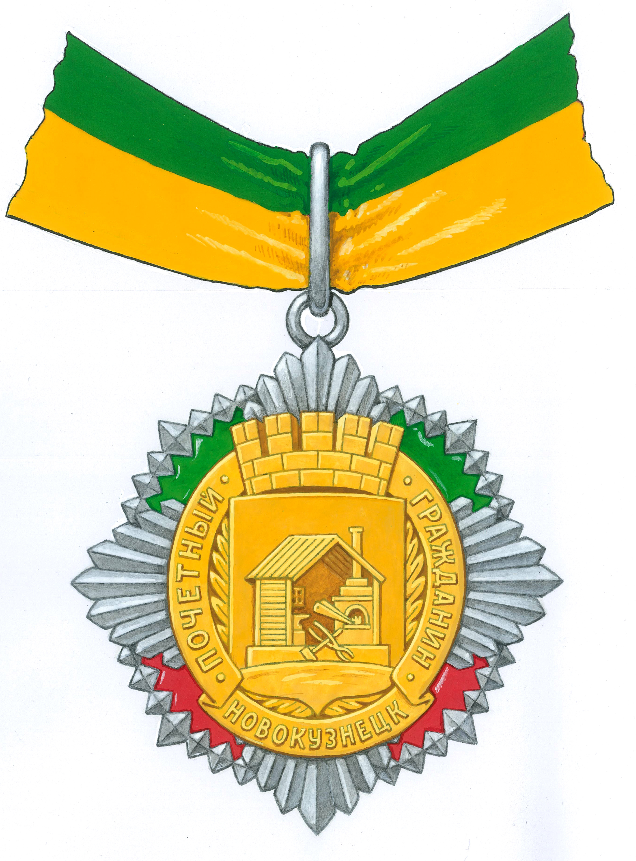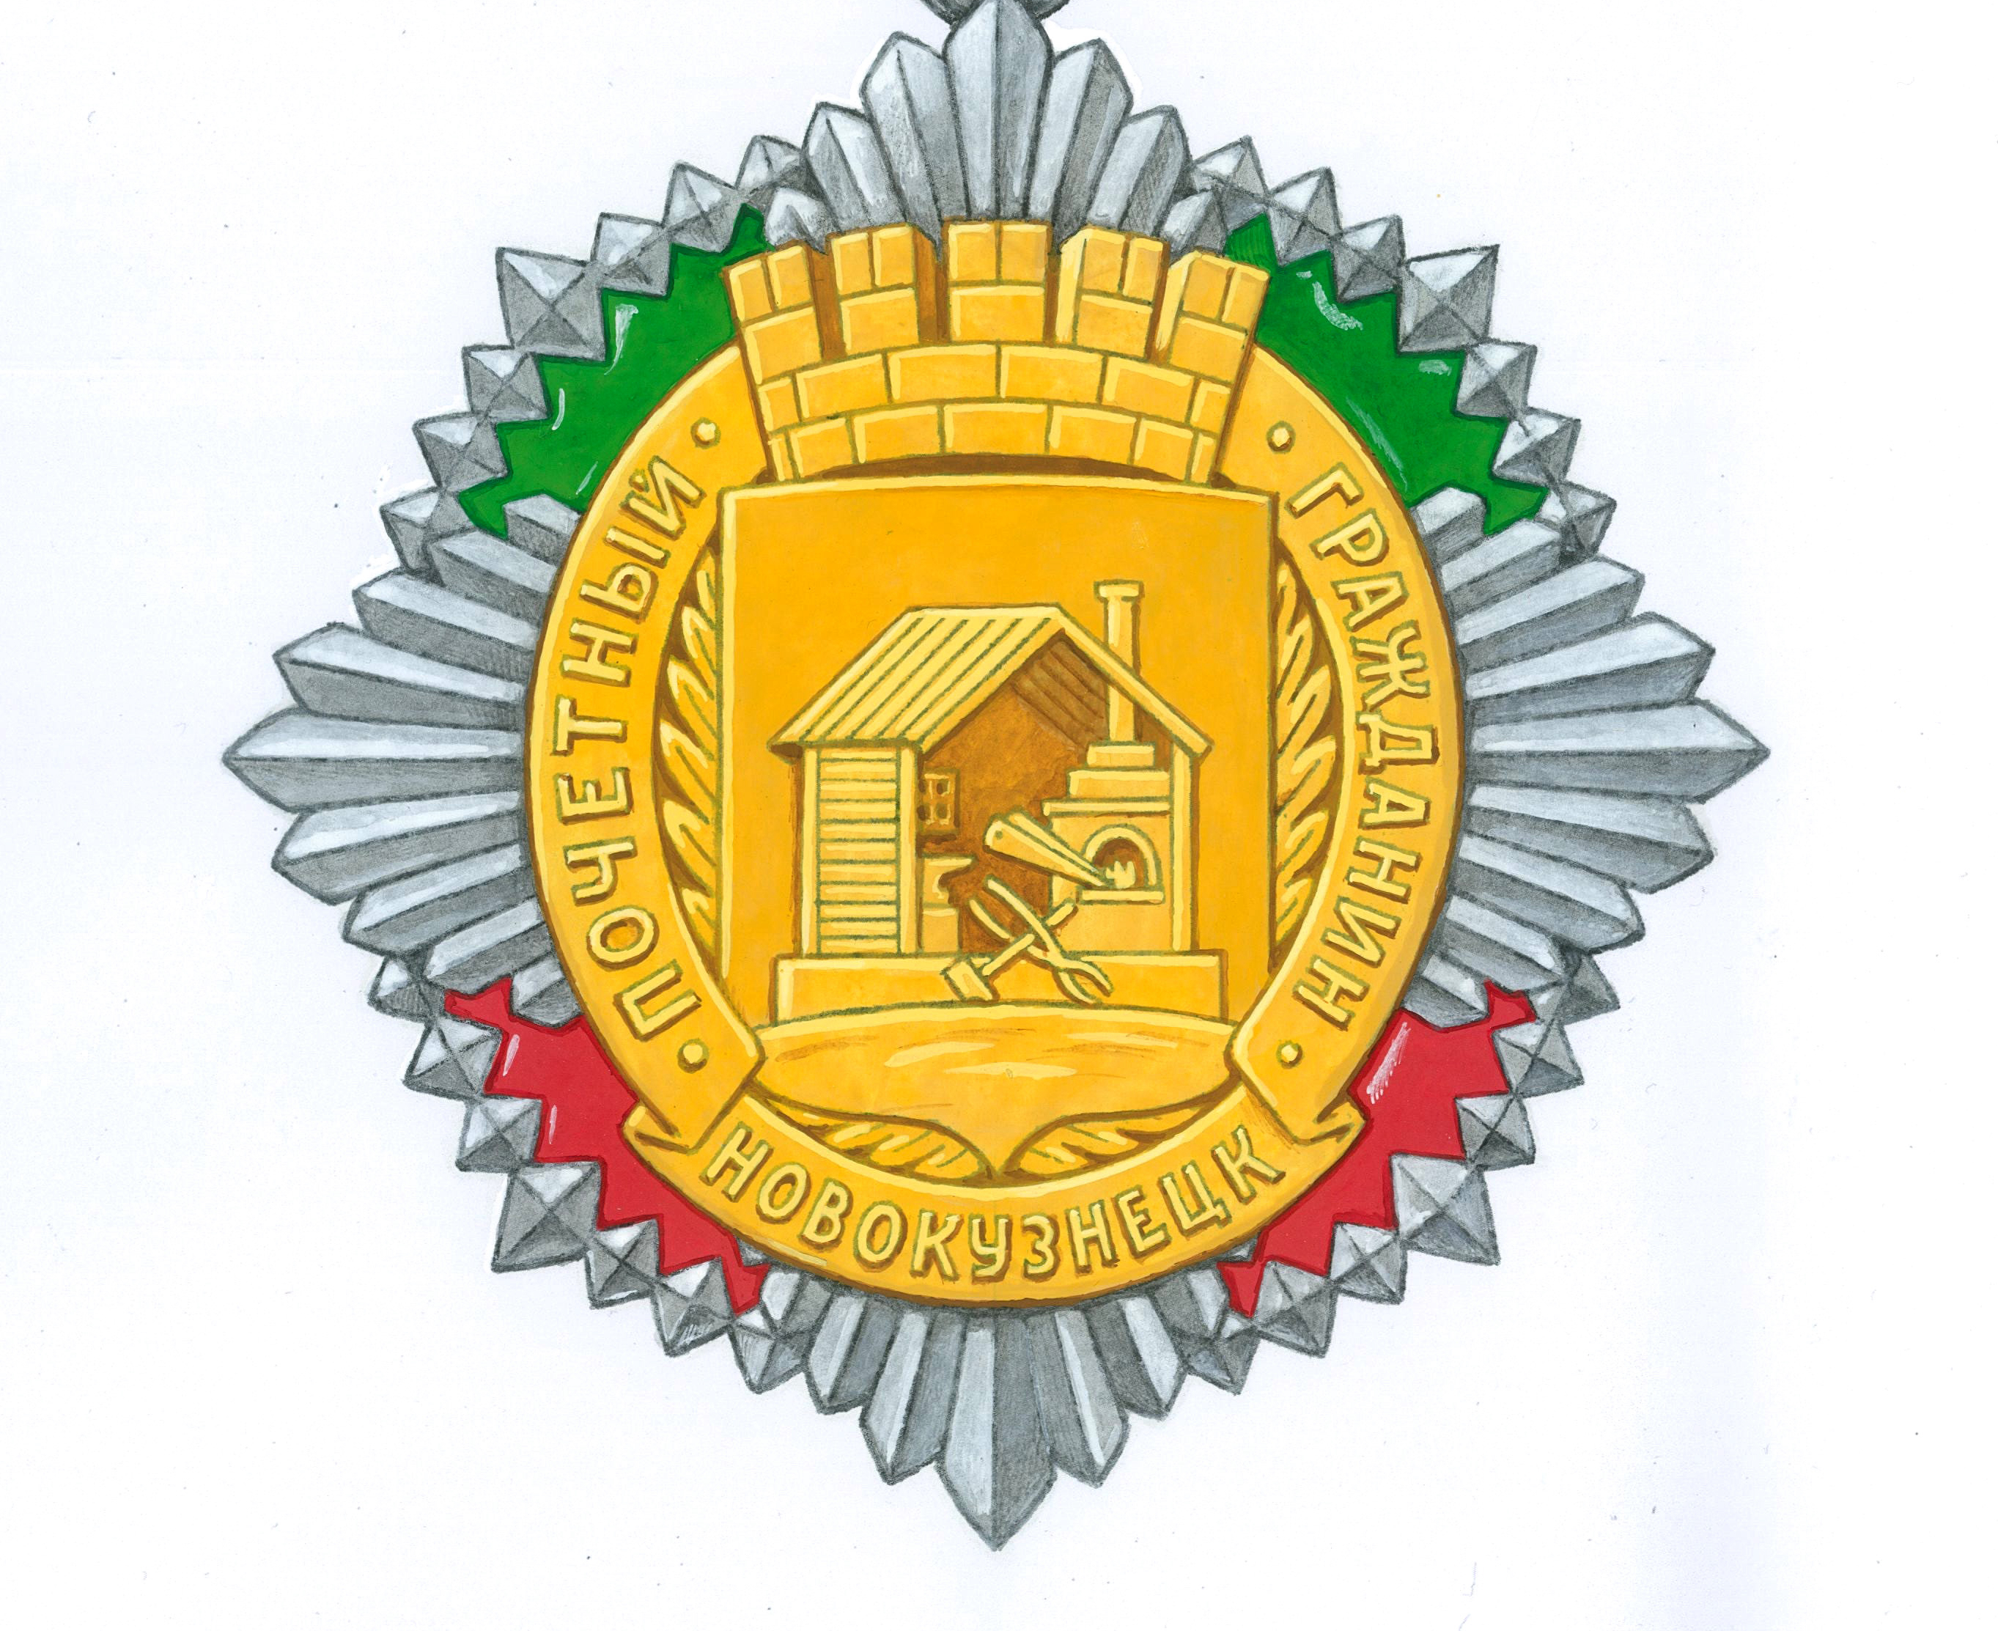
»;
- в пункте 8:
в абзаце первом слово «нагрудному» исключить;
в абзаце втором слова «герб города Новокузнецка» заменить словами «герб Новокузнецкого городского округа» и слово «нагрудному» исключить;
в абзаце четвертом слово «нагрудного» исключить;
в абзаце шестом слово «нагрудному» исключить;
- в пункте 9 слова «нагрудному» и «нагрудного» исключить и слова «герба города Новокузнецка» заменить словами «герба Новокузнецкого городского округа»;
- в пункте 10 слова «нагрудный знак, удостоверение к нему, лента и свидетельство» заменить словами «знак, удостоверение к нему и свидетельство»;
32) дополнить новым приложением №2 «Положение о почетном знаке «Признание и почет» к Положению согласно приложению №1 к настоящему решению;
33) приложения №№2 - 7 к Положению считать приложениями №№3 - 8 к Положению соответственно;
34) в приложении №3 «Положение о почетном знаке «За заслуги перед городом Новокузнецком» к Положению:
- в нумерационном заголовке слова «Приложение №2» заменить словами «Приложение №3»;
- абзац второй пункта 2 изложить в следующей редакции:
«Гражданину, награжденному почетным знаком «За заслуги перед городом Новокузнецком», по решению Главы города может вручаться единовременная денежная премия, размер которой не должен превышать 68966 (шестьдесят восемь тысяч девятьсот шестьдесят шесть) рублей, подлежащая обложению налогом на доходы физических лиц в общеустановленном порядке.»;
- пункты 3 и 4 изложить в следующей редакции:
«3. Почетный знак «За заслуги перед городом Новокузнецком» представляет собой выполненный из золотистого металла крест размером 34 мм х 33 мм. На аверсе почетного знака плечи креста состоят из семи наложенных друг на друга сегментов, укорачивающихся от середины к краям. Средние сегменты дугообразно вырезаны на концах и имеют наложенные на них посередине узкие граненые лучи. Между плечами креста помещены листовидно-зубчатые вставки, состоящие из пяти зубцов каждая. Вставки покрыты цветными эмалями. На верхних вставках, покрытых зеленой эмалью, изображены рельефные геральдические розы, заполненные белой эмалью, и ниже - концы рукоятей молотов, скрещенных за крестом. На нижних вставках покрытых красной эмалью, помещены била молотов. Поверх всего на крест наложено рельефное изображение центрального щитка из герба Новокузнецкого городского округа с изображением старинной кузницы с предметами кузнечного ремесла. Щиток увенчан городской башенной короной, состоящей из пяти зубцов, и окружен по сторонам лавровой и дубовой ветвями, накрытыми внизу лентой с рельефной надписью «ЗА ЗАСЛУГИ», концы которой также накрывают рукояти молотов.
На реверсе почетного знака в центре помещено рельефное изображение восьмиконечной граненой звезды с узкими лучами, между которыми – малые плоские лучи. Звезда окружена выпуклой лентой с завитком внизу и надписью рельефными литерами: на верхней части – «ЗА ЗАСЛУГИ ПЕРЕД ГОРОДОМ», ограниченной по краям точками, на нижней части – «НОВОКУЗНЕЦК». В верхней части реверса над лентой помещается номер почетного знака.
Почетный знак с помощью ушка и кольца соединяется с золотистой металлической колодкой. Колодка представляет собой прямоугольную пластинку высотой 24 мм и шириной 24 мм с фигурными рамками в верхней и нижней частях. Вдоль основания колодки идут прорези, сквозь которые продета лента, обтягивающая внутреннюю часть колодки (пластинку). Лента имеет ширину 24 мм и состоит из двух вертикальных цветных полос: зеленой, ширина которой составляет 9 мм, и желтой, ширина которой составляет 15 мм.
На оборотной стороне колодки имеется приспособление для крепления почетного знака к одежде или к флагу (знамени) организации, коллектива.
4. Эскиз почетного знака «За заслуги перед городом Новокузнецком»:
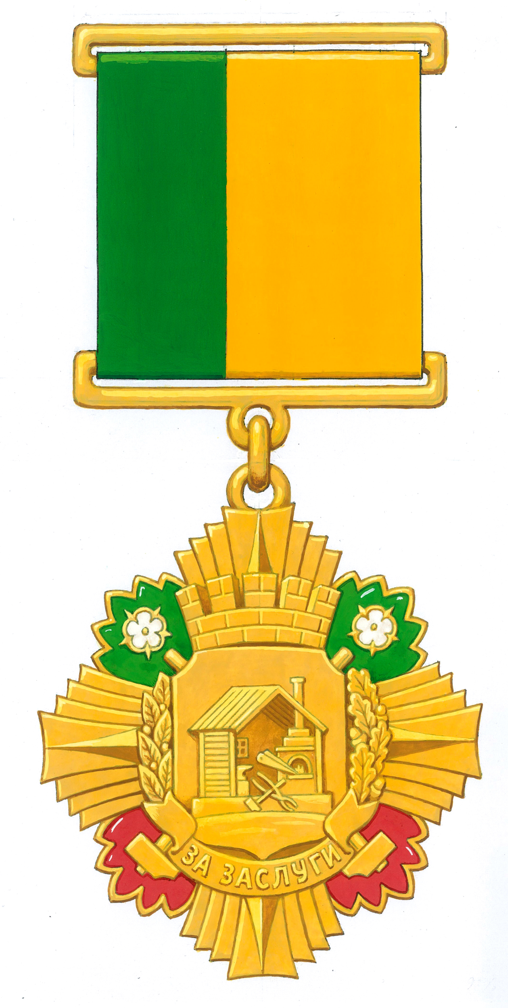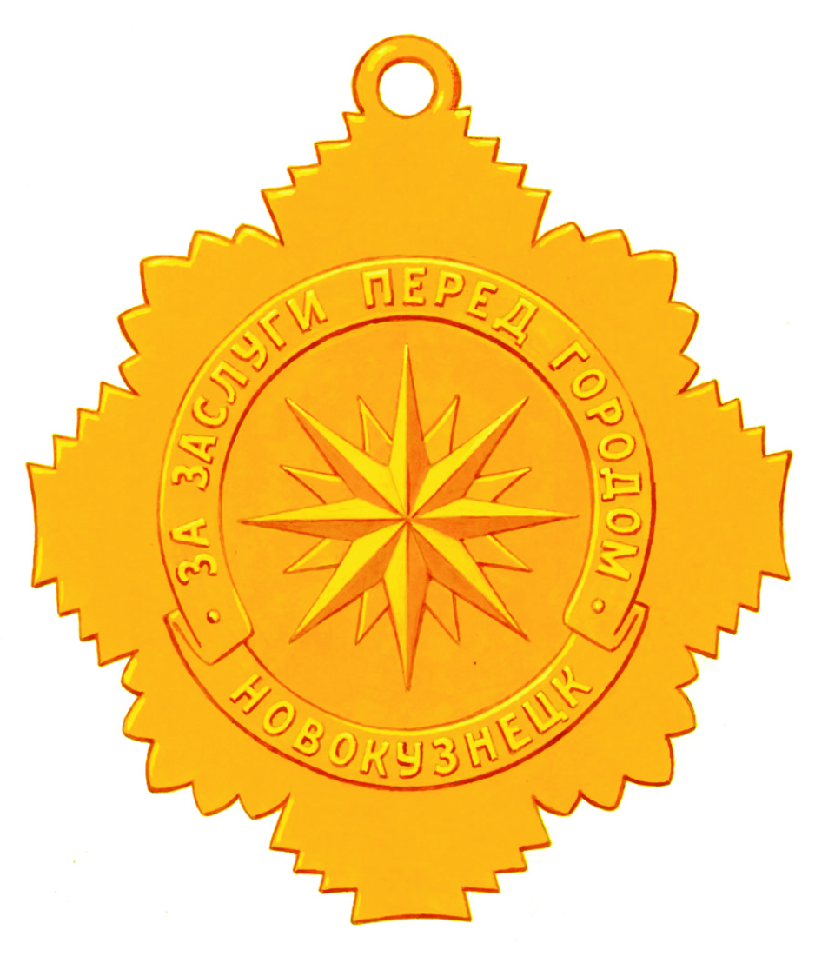»;
- в абзаце втором пункта 5 слова «герба города Новокузнецка» заменить словами «герба Новокузнецкого городского округа»;
- в пункте 6 слова «герба города Новокузнецка» заменить словами «герба Новокузнецкого городского округа»;
35) в приложении №4 «Положение о почетном знаке «Золотой знак «Новокузнецк» к Положению:
- в нумерационном заголовке слова «Приложение №3» заменить словами «Приложение №4»;
- абзац второй пункта 2 изложить в следующей редакции:
«Гражданину, награжденному почетным знаком «Золотой знак «Новокузнецк», по решению Главы города может вручаться единовременная денежная премия, размер которой не должен превышать 11 494 (одиннадцать тысяч четыреста девяносто четыре) рублей, подлежащая обложению налогом на доходы физических лиц в общеустановленном порядке.»;
- пункты 3 и 4 изложить в следующей редакции:
«3. Почетный знак представляет собой граненую восьмиконечную звезду. Прямые лучи звезды несколько шире косвенных, и между ними помещены пучки из трех малых граненых лучей. Расстояние между противоположными концами звезды составляет 25 мм. Поверх звезды в центре почетного знака помещена рельефная накладка в виде центрального щитка из герба Новокузнецкого городского округа с изображением старинной кузницы с предметами кузнечного ремесла. Щиток увенчан городской башенной короной, состоящей из пяти зубцов, и окружен по сторонам венком из лавровой и дубовой ветвей, соединенных внизу фигурной лентой с рельефной надписью «НОВОКУЗНЕЦК». Почетный знак, кроме изображения стоящей на земле кузницы, покрыт позолотой. Между ветвями и щитком по сторонам и под лентой помещены три фианита.
На оборотной стороне почетный знак имеет приспособление для крепления его к одежде или к флагу (знамени) организации, коллектива.
4. Эскиз почетного знака «Золотой знак «Новокузнецк»:

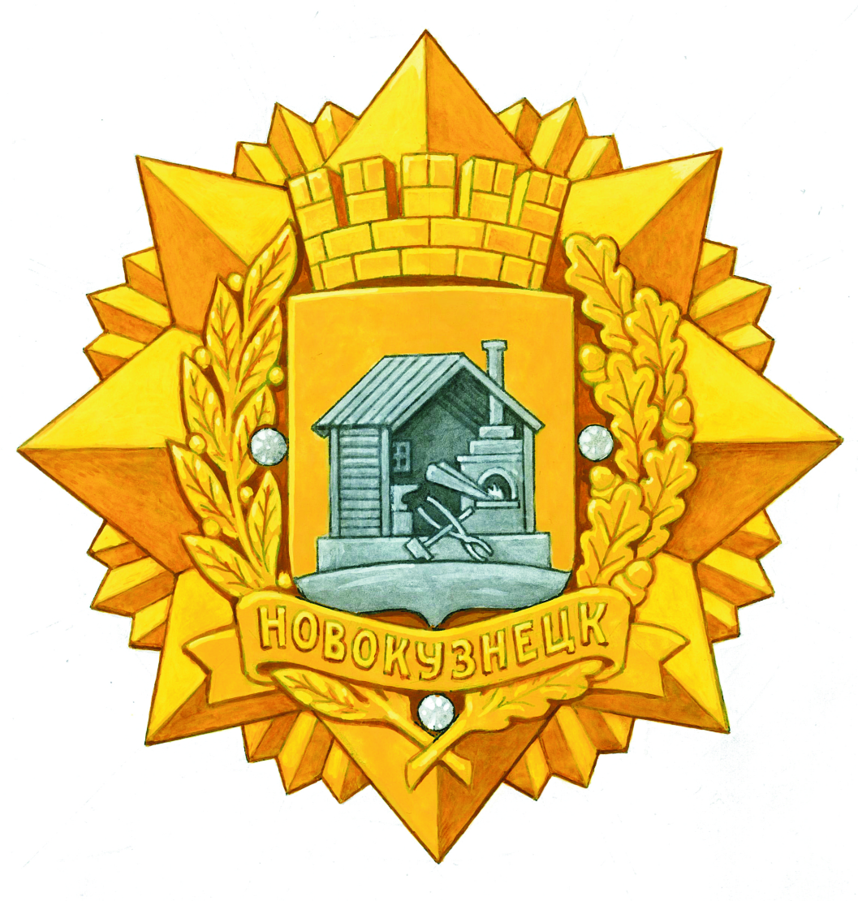»;
- в абзаце втором пункта 5 слова «герба города Новокузнецка» заменить словами «герба Новокузнецкого городского округа»;
- в пункте 6 слова «герба города Новокузнецка» заменить словами «герба Новокузнецкого городского округа»;
36) в приложении №5 «Положение о почетном знаке «Почетный предприниматель города Новокузнецка» к Положению:
- в нумерационном заголовке слова «Приложение №4» заменить словами «Приложение №5»;
- пункты 3 и 4 изложить в следующей редакции:
«3. Почетный знак представляет собой выполненный из золотистого металла равноконечный уширенный крест. Диаметр креста составляет 30 мм. Концы креста - пять заостренных прямых зубцов с рельефными бортиками, между которыми помещены выполненные из серебристого металла пучки из семи лучей, укорачивающихся от центра к краям. В центре почетного знака помещен рельефный круг диаметром 16 мм, состоящий из ограничивающей его ленты с завитком внизу. Внутри круга размещено рельефное изображение стоящей на земле старинной кузницы с предметами кузнечного ремесла из герба Новокузнецкого городского округа. На верхней части ленты помещена рельефная надпись «ПОЧЕТНЫЙ ПРЕДПРИНИМАТЕЛЬ» с точками на концах, а на завитке внизу помещена надпись «НОВОКУЗНЕЦК». На концах креста помещены рельефные изображения фигур из герба Новокузнецкого городского округа. На верхнем конце креста, заполненном зеленой эмалью, изображен скачущий конь, на нижнем конце креста, заполненном красной эмалью, изображен бегущий волк, на боковых концах креста по краям изображены геральдические розы, заполненные белой эмалью, а ближе к центру - лавровые ветви.
На оборотной стороне почетный знак имеет приспособление для крепления к одежде.
4. Эскиз почетного знака «Почетный предприниматель города Новокузнецка»:
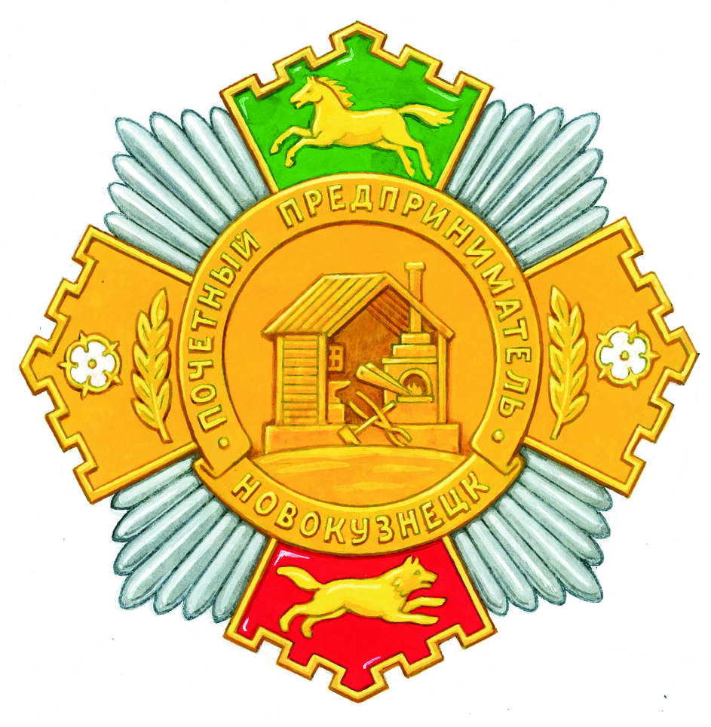
»;
- в абзаце первом пункта 5 слова «герба города Новокузнецка» заменить словами «герба Новокузнецкого городского округа»;
- в пункте 6 слова «герба города Новокузнецка» заменить словами «Герба Новокузнецкого городского округа»;
37) в приложении №6 «Положение о почетном знаке «За личный вклад в улучшение городской среды» к Положению:
- в нумерационном заголовке слова «Приложение №5» заменить словами «Приложение №6»;
- абзац второй пункта 2 изложить в следующей редакции:
«Гражданину, награжденному почетным знаком «За личный вклад в улучшение городской среды», по решению Главы города может вручаться единовременная денежная премия, размер которой не должен превышать 11494 (одиннадцать тысяч четыреста девяносто четыре) рублей, подлежащая обложению налогом на доходы физических лиц в общеустановленном порядке.»;
- в абзаце втором пункта 5 слова «герба города Новокузнецка» заменить словами «герба Новокузнецкого городского округа»;
- в пункте 6 слова «герба города Новокузнецка» заменить словами «герба Новокузнецкого городского округа»;
38) в приложении №7 «Положение о почетном знаке «Почетный работник жилищно-коммунального хозяйства города Новокузнецка» к Положению:
- в нумерационном заголовке слова «Приложение №6» заменить словами «Приложение №7»;
- абзац второй пункта 2 изложить в следующей редакции:
«Гражданину, награжденному почетным знаком «Почетный работник жилищно-коммунального хозяйства города Новокузнецка», по решению Главы города Новокузнецка может вручаться единовременная денежная премия, размер которой не должен превышать 11494 (одиннадцать тысяч четыреста девяносто четыре) рублей, подлежащая обложению налогом на доходы физических лиц в общеустановленном порядке.»;
- в абзаце втором пункта 5 слова «герба города Новокузнецка» заменить словами «герба Новокузнецкого городского округа»;
- в пункте 6 слова «герба города Новокузнецка» заменить словами «герба Новокузнецкого городского округа»;
39) в приложении №8 «Положение о медали «За добросовестный труд на благо города» к Положению:
- в нумерационном заголовке слова «Приложение №7» заменить словами «Приложение №8»;
- абзац второй пункта 2 изложить в следующей редакции:
«Гражданину, награжденному медалью «За добросовестный труд на благо города», по решению Главы города может вручаться единовременная денежная премия, размер которой не должен превышать 11494 (одиннадцать тысяч четыреста девяносто четыре) рублей, подлежащая обложению налогом на доходы физических лиц в общеустановленном порядке.»;
- пункты 3 и 4 изложить в следующей редакции:
«3. Медаль имеет круглую форму и выполнена из золотистого металла с выпуклым бортиком. На аверсе медали помещено рельефное изображение восьмиконечной звезды, прямые концы которой – граненые и образуют ромб, а косвенные, между ними – сквозные. Поверх звезды наложено рельефное изображение центрального щитка из герба Новокузнецкого городского округа с изображением старинной кузницы с предметами кузнечного ремесла. Щиток увенчан городской башенной короной, состоящей из пяти зубцов. За щитком накрест положены меч в ножнах и молот, вписанные в сквозные концы звезды. Щиток окружен по сторонам и внизу венком из лавровой и дубовой ветвей, соединенных внизу и накрест обвитых внизу и по сторонам лентой. Венок внизу накрывает рукоять молота и ножны, а верхние концы ветвей достигают рукояти меча и била молота. Пространство между бортиком и гранями звезды гильошировано в виде радиально расходящихся лучей.
На реверсе медали помещено рельефное изображение восьмиконечной звезды того же вида, но полностью сквозной. Внутри звезды между двумя геральдическими розами на верхнем и нижнем концах изображена фигурная лента с надписью углубленными литерами «НОВОКУЗНЕЦК», ниже которой рельефными литерами выполнена надпись в четыре строки: «ЗА» - «ДОБРОСОВЕСТНЫЙ» - «ТРУД НА БЛАГО» - «ГОРОДА». Пространство между бортиком и гранями звезды также гильошировано в виде радиально расходящихся лучей.
Медаль с помощью ушка и кольца соединяется с золотистой металлической колодкой, представляющей собой прямоугольную пластинку высотой 24 мм и шириной 24 мм с фигурными рамками в верхней и нижней частях. Вдоль основания колодки идут прорези, сквозь которые продета лента, обтягивающая внутреннюю часть колодки (пластинку). Лента имеет ширину 24 мм и состоит из двух вертикальных цветных полос: зеленой, ширина которой составляет 9 мм, и желтой, ширина которой составляет 15 мм.
На оборотной стороне колодки имеется приспособление для крепления медали к одежде или к флагу (знамени) организации, коллектива.
4. Эскиз медали «За добросовестный труд на благо города»:
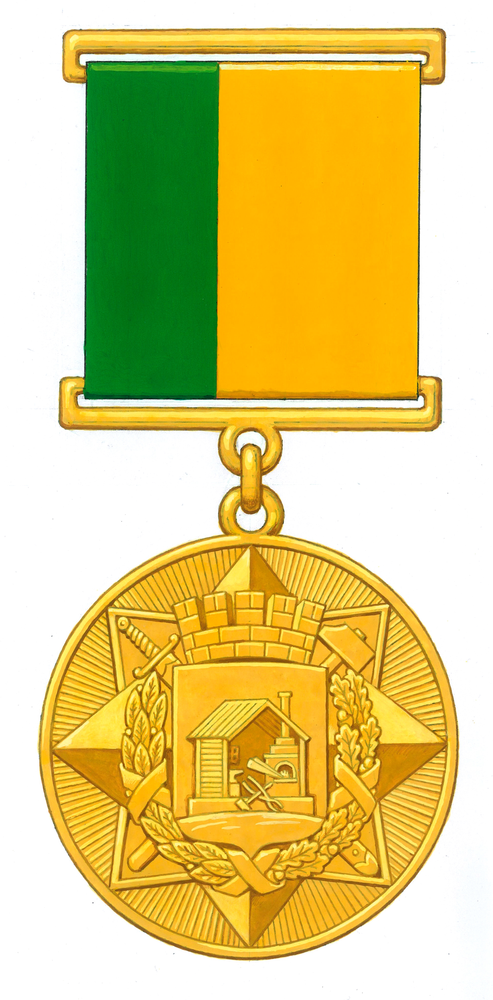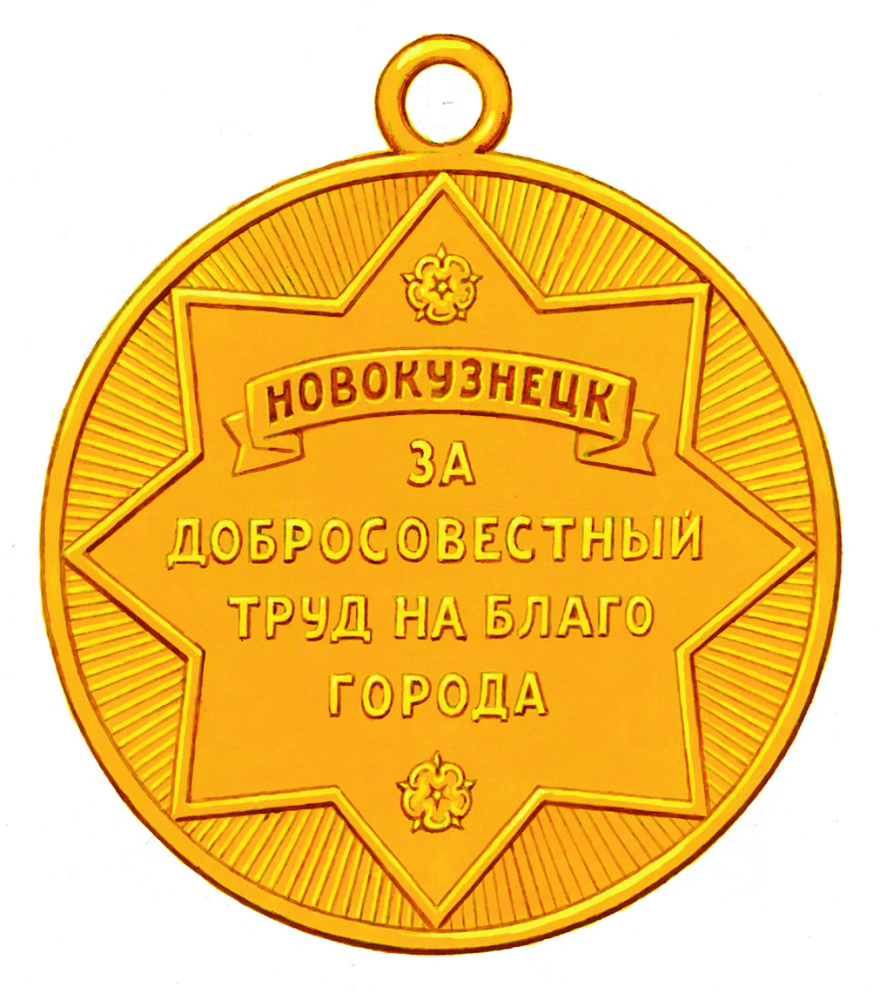
»;
- в абзаце втором пункта 5 слова «герба города Новокузнецка» заменить словами «герба Новокузнецкого городского округа»;
- в пункте 6 слова «герба города Новокузнецка» заменить словами «герба Новокузнецкого городского округа»;
40) приложение №8 «Положение о юбилейной медали «Новокузнецк - 400» к Положению признать утратившим силу;
41) приложение №11 «Форма заявления о согласии на обработку персональных данных» к Положению изложить в новой редакции согласно приложению №2 к настоящему решению.
2. Настоящее решение вступает в силу с 1 июля 2019 года, но не ранее его официального опубликования с городской газете «Новокузнецк».
3. Контроль за исполнением настоящего решения возложить на администрацию города Новокузнецка и комитет по вопросам местного самоуправления и правопорядка Новокузнецкого городского Совета народных депутатов.

Председатель
Новокузнецкого городского
Совета народных депутатов О.А. Масюков

Глава города Новокузнецка С.Н. Кузнецов

г. Новокузнецк
«18» июня 2019 года
№ 8/61

Приложение №1
к решению Новокузнецкого городского
Совета народных депутатов
от 18.06.2019 № 8/61

Приложение №2
к Положению о наградах и поощрениях
Новокузнецкого городского округа

Положение
о почетном знаке «Признание и почет»

1. Почетным знаком «Признание и почет» награждаются граждане, коллективы, организации независимо от форм собственности, внесшие особый вклад в развитие и совершенствование местного самоуправления, повышение авторитета городского округа, реализацию социальной и экономической политики городского округа, за трудовые достижения и общественную деятельность.
2. Граждане, организации, коллективы, указанные в пункте 1 настоящего Положения, награждаются почетным знаком «Признание и почет» один раз.
3. Гражданам, организациям, коллективам, награжденным почетным знаком «Признание и почет», вручаются почетный знак «Признание и почет» установленного образца и удостоверение к почетному знаку «Признание и почет» установленного образца.
Гражданину, награжденному почетным знаком «Признание и почет», по решению председателя городского Совета может вручаться единовременная денежная премия, размер которой не должен превышать 11494 (одиннадцать тысяч четыреста девяносто четыре) рублей, подлежащая обложению налогом на доходы физических лиц в общеустановленном порядке.
4. Почетный знак «Признание и почет» представляет собой вытянутый по вертикали овальный медальон размером 32 × 30 мм, основа которого выполнена из серебристого металла и представляет собой рельефный фигурный щит в виде развернутого свитка с выпуклым рантом по краям, раздвоенные нижние концы которого закручиваются назад и охватывают рельефный венок из лавровой и дубовой ветвей, по краям окаймляющих щит, ниже которого их черенки скрещены и перевязаны лентой с расходящимися концами. Поверх верхней части щита, покрытой гравировкой в виде радиально расходящихся вверх и в стороны лучей, наложен выполненный из золотистого металла рельефный герб Новокузнецкого городского округа, увенчанный муниципальной короной. Ниже герба на щите помещена рельефная надпись в две строки: «ПРИЗНАНИЕ» - на первой, «И ПОЧЕТ» - на второй.
Почетный знак «Признание и почет» с помощью ушка и кольца соединяется с колодкой, выполненной из серебристого металла и представляющей собой прямоугольную пластинку высотой 17 мм и шириной 24 мм с фигурными рамками в верхней и нижней частях. Вдоль основания колодки идут прорези, сквозь которые продета лента, обтягивающая внутреннюю часть колодки (пластинку). Лента имеет ширину 24 мм и состоит из двух вертикальных цветных полос: зеленой, ширина которой составляет 9 мм, и желтой, ширина которой составляет 15 мм. На оборотной стороне колодки имеется приспособление для крепления знака к одежде или флагу (знамени) организации, коллектива.
5. Эскиз почетного знака «Признание и почет»:
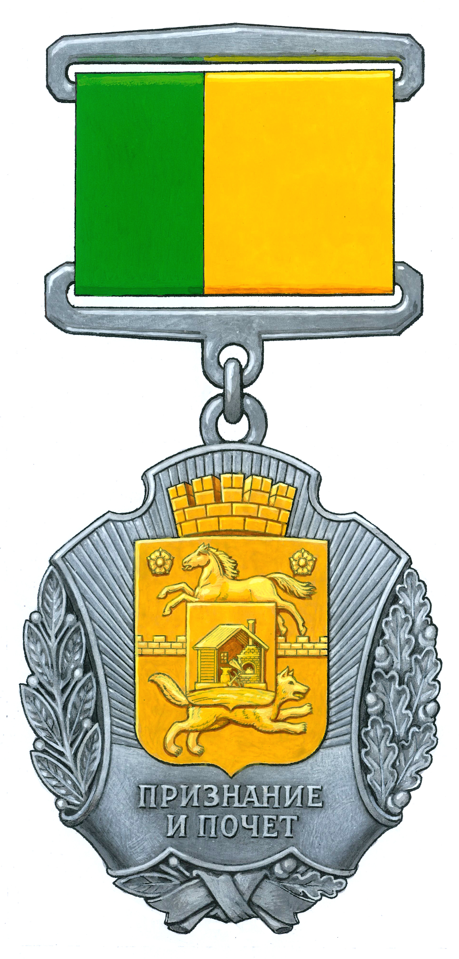

6. Удостоверение к почетному знаку «Признание и почет» выполняется в твердой обложке (из бумвинила) темно-бордового цвета. Размер сложенного удостоверения составляет 100х65 мм.
На лицевой стороне удостоверения в верхней части выполнен «золотой» фольгой оттиск герба Новокузнецкого городского округа размером 17х20 мм, в центре выполнена тиснением золотистого цвета в четыре строки надпись «Удостоверение к почетному знаку «Признание и почет» шрифтом Times New Roman Cyr.
На левой стороне внутреннего разворота удостоверения размещено цветное изображение почетного знака «Признание и почет». В нижней части указывается дата выдачи удостоверения.
На правой стороне внутреннего разворота удостоверения помещены надписи «Новокузнецкий городской Совет народных депутатов», «Удостоверение №______», фамилия, имя, отчество гражданина, который награжден, слова «награжден (а) почетным знаком «Признание и почет» на основании ____________» и надпись «Председатель Новокузнецкого городского Совета народных депутатов».
Записи на внутреннем развороте удостоверения выполняются шрифтом Times New Roman Cyr.
7. Образец бланка удостоверения к почетному знаку «Признание и почет»:
Лицевая сторона удостоверения:
┌───────────────────────────────────┬───────────────────────────────────┐
│ │ │
│ оттиск герба │ │
│ Новокузнецкого городского округа │ │
│ │ │
│ │ │
│ │ │
│ │ │
│ УДОСТОВЕРЕНИЕ │ │
│ │ │
│ к почетному знаку │ │
│ │ │
│ «ПРИЗНАНИЕ И ПОЧЕТ» │ │
│ │ │
│ │ │
│ │ │
│ │ │
│ │ │
│ │ │
│ │ │
│ │ │
└───────────────────────────────────┴───────────────────────────────────┴

Внутренний разворот удостоверения:
┌───────────────────────────────────┬─────────────────────────────────────┐
│ │ Новокузнецкий городской │
│ │ Совет народных депутатов │
│цветное изображение почетного знака│ Удостоверение N ______ │
│ «Признание и почет» │ │
│ │ ___________________________________ │
│ │ (фамилия) │
│ │ ___________________________________ │
│ │ (имя) │
│ │ ___________________________________ │
│ │ (отчество) │
│ │ награжден(а) почетным знаком │
│ │ «Признание и почет» │
│ │ на основании ______________________ │
│ │ ___________________________________ │
│ │ ___________________________________ │
│ │ │
│ │Председатель │
│ │Новокузнецкого городского │
│ Удостоверение выдано │Совета народных депутатов │
│ «___» ____________ ____ года │ ____________ ________________ │
│ │ (подпись) (ФИО) │
│ │М.П. │
└───────────────────────────────────┴─────────────────────────────────────┴

Председатель
Новокузнецкого городского
Совета народных депутатов О.А.Масюков

Приложение №2
к решению Новокузнецкого городского
Совета народных депутатов
от 18.06.2019 № 8/61

Приложение №11
к Положению о наградах и поощрениях
Новокузнецкого городского округа

Форма заявления о согласии на обработку персональных данных

Председателю
Новокузнецкого городского
Совета народных депутатов
Главе города Новокузнецка
(нужное подчеркнуть)

__________________________________________
(Ф.И.О)
от_________________________________________
(Ф.И.О.)

ЗАЯВЛЕНИЕ
о согласии на обработку персональных данных

Я, _______________________________________________________________________,
(фамилия, имя, отчество)
дата рождения «_____» _________________________ года,
паспорт: серия _______ № _____________ выдан «____» ________________ 20___г. кем
_______________________________________________________________________________
______________________________________________________________________________,
индивидуальный номер налогоплательщика (ИНН)__________________________________,
зарегистрированный(ая) по адресу:______________________________________________ ______________________________________________________________________________,
контактный телефон: ___________________________________________________________,
в соответствии со статьей 9 Федерального закона от 27.07.2006 №152-ФЗ «О персональных данных» (далее – Федеральный закон №152-ФЗ) даю согласие на обработку моих персональных данных (фамилия, имя, отчество, дата рождения, пол, гражданство, номер телефона, паспортные данные, адрес места жительства, состояние в браке, сведения о профессии, должности, образовании и иные сведения), предоставленных в связи с внесением и рассмотрением ходатайства о моем награждении в соответствии с решением Новокузнецкого городского Совета народных депутатов от 14.09.2016 №12/177 «О наградах и поощрениях Новокузнецкого городского округа».
Я проинформирован(а), что под обработкой персональных данных понимается совершение действий (операций) с персональными данными, предусмотренных статьей 3 Федерального закона №152-ФЗ.
Настоящее согласие действует со дня его подписания до дня его отзыва в письменной форме.
Я уведомлен(а), что в случае отзыва настоящего согласия Новокузнецкий городской Совет народных депутатов (администрация города Новокузнецка) вправе продолжить обработку персональных данных без моего согласия при наличии оснований, указанных в пунктах 2 - 11 части 1 статьи 6, части 2 статьи 10 и части 2 статьи 11 Федерального закона № 152-ФЗ.
_________________________ (_______________________________
(подпись) (расшифровка подписи)

«_____» ______________ 20___ года

Председатель
Новокузнецкого городского
Совета народных депутатов О.А.Масюков

